Pour mieux vous connaître…
Pour mieux vous proposer une suite…
Merci de remplir cette feuille
Et de nous la remettre aujourd’hui.

NOM

PRENOM

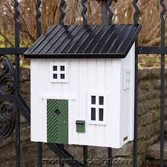 Adresse

Tél :
Adresse Mail :

Quel âge avez-vous ?
(Non par indiscrétion, mais pour trouver une équipe
avec des personnes au plus près de vôtre âge)

Vivez-vous seul(e) ou en couple ?
Avez-vous des enfants ? OUI NON
Quel âge ?

Vous désirez ?
Equipe d’hommes ☐ de femmes ☐ de couples ☐

Qui vous a invité ?
Ou comment avez-vous eu l’information de cette rencontre ?

Pour mieux vous connaître…
Pour mieux vous proposer une suite…
Merci de remplir cette feuille
Et de nous la remettre aujourd’hui.

NOM

PRENOM

Adresse

Tél :
Adresse Mail :

Quel âge avez-vous ?
(Non par indiscrétion, mais pour trouver une équipe
avec des personnes au plus près de vôtre âge)

Vivez-vous seul(e) ou en couple ?
Avez-vous des enfants ? OUI NON
Quel âge ?

Vous désirez ?
Equipe d’hommes ☐ de femmes ☐ de couples ☐

Qui vous a invité ?
Ou comment avez-vous eu l’information de cette rencontre ?

